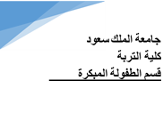
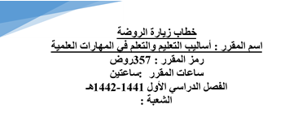
المكرمة مديرة الروضة / حفظها الله
السلام عليكم ورحمة الله وبركاته وبعد،،
نفيدكم بأن الطالبة................................................ورقمها الجامعي (..................)
هي إحدى طالبات قسم رياض الأطفال بكلية التربية / جامعة الملك سعود ، نأمل التكرم بتسهيل مهمتها في تقديم مفهوم او تطبيق تجربة مع الأطفال في ركن الاكتشاف وذلك ضمن متطلبات مقرر 375 روض-أساليب التعليم والتعلم في المهارات العلمية .
كما نرجو من سعادتكم إفادتنا بحضور الطالبة من خلال الختم والتوقيع على خطاب الزيارة و توضيح موعد حضور وانصراف الطالبة .
شاكرين ومقدرين لكم تعاونكم معنا لتحقيق أهدافنا المرجوة ،،
أستاذة المقرر
أ.أماني الأيربي
خاص بإدارة الروضة :
أفيدكم علماُ بأنه قد تم حضور الطالبة ................................... من الساعة .......وحتى الساعة ...........
مديرة الروضة :
التوقيع:
الختم : رئيسة قسم الطفولة المبكرة
د. الجوهرة آل سعود

